Муниципальное автономное общеобразовательное учреждение
средняя общеобразовательная школа № 29 города Липецка «Университетская»

Методические рекомендации по проведению уроков в начальной школе с использованием дистанционной образовательной технологии на платформе «Скайп»

Составитель: Бокова Ольга Николаевна
Аннотация.
Одним из многих направлений развития нашего образовательного учреждения является создание единого информационного пространства, в том числе, разработка технологии организации творческой, познавательной деятельности учащихся в дистанционном обучении с помощью компьютерных средств сети Интернет. Одной из таких платформ является «Скайп». Цель моей педагогической деятельности - формирование активной личности через развитие познавательной деятельности посредством современных информационных технологий. Приоритетным направлением моей работы является развитие личности учащегося в условиях дистанционного обучения.
Данные методические рекомендации адресованы и направлены на улучшение работы учителей начальных классов, в рамках дистанционной формы обучения учащихся. Будут рассмотрены следующие вопросы:
- плюсы и минусы дистанционных уроков;
- инструкция по созданию группового звонка в «Скайпе»;
- особенности ведения урока на платформе «Скайп»;
Рекомендации разработаны учителем 1 категории МАОУ СОШ №29 г. Липецка Боковой Ольгой Николаевной на основе личного опыта использования на своих уроках платформы «Скайп». В данный момент я работаю в 4 классе по программе «Школа России».
Мой адрес электронной почты bokovosa@mail.ru

Введение.
Информатизация и связанный с ней прогресс проникает во многие сферы жизни прогрессивного человека, и в современное образование тоже. Мы имеем возможность получать образование дистанционно, применяя современные информационные технологии. Всемирная сеть Интернет позволяет нам оказывать образовательные услуги во всех уголках России и мира в целом. Дистанционное обучение способно охватить отдельных детей с ограниченными возможностями здоровья, часто болеющих детей. Так же этот вид образования допустим для организации дополнительных занятий с одарёнными детьми.
Дистанционная форма обучения – это относительно новый формат обучения, требующий особого, гибкого подхода. Мы стоим на пороге образования информационного общества. В Государственной программе Российской Федерации «Развитие образования» на 2013-2020 годы электронное обучение названо одним из основных направлений модернизации образования. Необходимо повышать потенциал человеческих ресурсов. Дистанционное обучение является частью электронного обучения.
Федеральный государственный образовательный стандарт (ФГОС) предусматривает реализацию государственной политики в образовании, обеспечивающей равенство и доступность образования при различных стартовых возможностях, сохранение единства образовательного пространства России. Решить проблемы обеспечения равных возможностей для получения качественного общего образования, весомо дополнить и расширить традиционные формы организации общего образования позволит широкое использование обучения с применением дистанционных образовательных технологий.
На изменение привычного учебного процесса, будет потрачено педагогом определенное время, мы должны быть готовы протестировать различные сценарии и инструменты. Важно найти свой, более комфортный, подход к дистанционному формату. Целью данного перехода является получение важного опыта общения с классом, который вы сможете дальше использовать в обычном процессе обучения.
Мною будет рассмотрен вопрос проведения уроков в начальной школе, используя платформу «Скайп». Длительность аудио – «Скайп-урока» 30 минут.
Рассмотрим плюсы и минусы данной формы уроков.
Плюсы:
1. Можно заниматься дома (учитывая период самоизоляции, например).
2. Учебники и учебные материалы можно найти в цифровом формате.
Вот несколько образовательных порталов в помощь учителю и ученику. Ссылки на них учитель дает после или до проведения урока по данной теме. Российская электронная школа (https://resh.edu.ru/), Яндекс.Учебник (https://education.yandex.ru/home/), Учи.ру (https://uchi.ru/), Единая коллекция цифровых образовательных ресурсов http://school-collection.edu.ru/ и другие.
3. занятия по «Скайпуможно проводить в групповом формате (25-35 человек). Это удобно для учителя, так как на уроке будет присутствовать практически весь класс.
4. Родители могут присутствовать на таких уроках или записывать их, так как иногда ребенок не может присутствовать возле компьютера (по причине болезни, например). Он этот урок посмотрит или прослушает после.
5. Программа «Скайп» абсолютно бесплатна для скачивания.
Минусы:
1. Отсутствие физического взаимодействия учителя и ученика. Занятия он-лайн не могут, в полной мере, заменить человеческого общения. Учитель - это всего лишь голос в наушниках, нет его живого присутствия.
2. Иногда случается плохое интернет-соединение, возможны задержки, зависание звука, изображения, что негативно сказывается на ходе урока, при этом вы теряете время.
3. Детям младшего школьного возраста трудно удерживать внимание на компьютере.
4. Необходимо научится организовывать рабочее место, обеспечить со стороны родителей тишину в комнате ученика.
5.Нет возможности в режиме реального времени заглянуть в тетрадь ученика, прокомментировать или исправить его ошибки.
Целью данных методических рекомендаций является оказание помощи учителям начальных классов на примере платформы «Скайп», транслирование личного опыта по данной теме. В целях сохранения здоровья, зрения учащихся, я веду групповые АУДИО - «Скайп - уроки». Это позволяет ученикам не смотреть постоянно в экран монитора, а больше пользоваться учебником и тетрадью.

Основная часть.
Одной из наиболее удобных функций платформы «Скайп» является функция создания групповых звонков.

Инструкция «Как сделать групповой звонок в «Скайпе»»

1.Скачать программу и зарегистрироваться учителю и родителям (ученикам) в «Скайп».

2. Нажимаем на создать «Новый чат», создать групповой чат.

3. Появляется окно, в котором нам необходимо указать название группы.

4. После того, как наименование группы будет введено, можно нажать на значок фотоаппарата, чтобы выбрать картинку, которая будет соответствовать теме. Например «4 Г класс».

5. Появляется окно, в котором необходимо поставить галочки напротив тех, кого нужно добавить в предстоящую беседу. Добавлять новых участников беседы мы можем только из тех людей, кто входит в список наших контактов.
Выбрав пользователей, нажимаем на кнопку «Готово», находящуюся в правом верхнем углу.
6. Чтобы добавить собеседников в созданную беседу, нам необходимо открыть этот групповой чат, и нажать на кнопку «пригласить кого-то еще». Если нужно кого-то исключить из беседы, нажимаем на название данной беседы. Открывается окно, в котором мы можем навести стрелочкой мыши на пользователя, которого нужно исключить. Напротив его имени выскакивает слово «Удалить», нажимаем на него. Подтверждаем свой выбор, нажав на кнопку «Удалить».

7.Звонок в группу. Заходим в свой чат и жмем на кнопку «Звонок», в виде трубки.Будет совершен звонок всем участникам одновременно. Вы можете отключить свое видео - изображение или оставить. (Так же, как и ученики.) Я предпочитаю АУДИО - «Скайп - уроки», они являются здоровьесберегающими.

Особенности ведения урока на платформе «Скайп»

1. Урок длится 30 минут. Число, классная работа, я рекомендую писать в тетрадях заранее, чтобы не терять ценное время урока.

2.Урок начинается и заканчивается звуком колокольчика.

3. Чтобы избежать шуршания, помех (зашли в комнату члены семьи, залаяла собака и т.д.) я предлагаю ученикам отключить свои микрофоны, они слышат только учителя. Когда я веду опрос или прошу прокомментировать пример, задачу, упражнение, параграф – отвечающий ребенок включает свой микрофон до окончания ответа.

4.Ученик может по ходу урока задать вопрос учителю. Это можно сделать, включив свой микрофон или написав сообщение, нажав на значок «Открыть беседу». В эти сообщения учитель может прикреплять таблицы, фото к данной теме урока.

5.В данной форме урока учитель может давать прослушивать аудио фрагменты с вашего персонального компьютера (музыку, аудио-упражнения, аудио-задания и т.д). Для этого нажмите на кнопку внизу окошка, выбираем «Демонстрацию экрана».

Затем нажимаем кнопку «Транслировать звук с компьютера» и «Начать демонстрацию».

Так же можно транслировать видео, взятые из сети Интернет или свои видео-файлы.

Требования к уроку, который построен на основе дистанционных образовательных технологий (ДОТ) с применением платформы «Скайп»

- Необходим серьезный настрой учителя, учеников и родителей на данную форму проведения урока.

- Начало и окончание урока отрегулированы ежедневным строгим расписанием, как в обычной образовательной системе. Длительность урока 30 минут. Перерыв между уроками 10 минут.

- Постоянная взаимосвязь с учениками. Требуется строгий контроль за освоением материала. Понятна ли мысль учителя, усвоен ли новый материал, доступен ли язык изложения, какие вопросы возникли у учеников.

- Четкое и целесообразное распределение этапов урока, с учетом дистанционного формата общения. Правильно спланированный урок, позволит учащимся грамотно переходить от одной цели урока к другой. Проблемный и системно - деятельностный подход применяется в полной мере.

- Освоение нового материала вне стен школы, ученикам начальных классов дается сложнее. Задача учителя упростить этот материал, сделать более доступным, комфортным для восприятия его учениками. Больше времени посвятить закреплению, повторению материала. Должна быть постоянная опора на ранее изученный материал.

- Проверка письменных домашних заданий (фото, сканы, другие виды копирования работ) осуществляется регулярно. Регулярность – это важный принцип ДОТ. Эти работы присылаются на почту учителя.

- Используйте «Скайп-чат», «Демонстрацию экрана» и др. возможности платформы «Скайп».

- Речь учителя во время он-лайн урока должна быть отчетливой, достаточно громкой, интонационно выразительной, правильно оформленной, доступной для понимания.

- Активность учащихся достигается с помощью:

а) сообщение ученикам интересных фактов по теме урока;

б) спонтанность задаваемых вопросов конкретным ученикам, это обяжет их следить за ходом урока, четко выполнять требования учителя;

в) создание проблемных ситуаций в ходе урока и т.д.

- Рефлексия, предусматривающая общий анализ урока, его позитивные и негативные стороны, возникшие проблемы и способы их преодоления. Этот этап урока обязателен.

- Оценивание письменных классных работ, устных ответов, математических диктантов, тестов и т.д. происходит по всем критериям и нормам оценивания в начальной школе в соответствии с ФГОС.

Заключение.
Дистанционное обучение, как новая форма образования динамично развивается в России и мире. Его целью является дать ученикам основы универсального образования, которые позволят им адаптироваться к изменяющимся социально-экономическим условиям нашей культуры. Так же это получение образовательных услуг без посещения учебного заведения с помощью ДОТ и систем телекоммуникации, таких как электронная почта, Интернет.
Технология дистанционного обучения заключается в том, что обучение и контроль усвоения материала происходит с помощью компьютерной сети Интернет, используя технологии on-line (синхронные или индивидуальные занятия).
Учитель должен ставить достижимые цели, двигаться к ним постепенно, не пытаться сделать все и сразу. Для дистанционного обучения, он должен выбрать удобную платформу и инструменты. Сценарии подачи учебного материала должны быть простыми и понятными, тогда будет большая вероятность их усвояемости учениками. К новому формату проведения уроков привыкает не только учитель, родитель, но и в первую очередь сам ученик.
Основу дистанционного обучения составляет целенаправленная и контролируемая самостоятельная работа ученика. Помогают ученику и учитель и родитель. Несомненным плюсом чат - занятий («Скайп-уроков») является то, что эти занятия проводятся синхронно, со всем классом.
ФГОС НОО требует от современной школы, чтобы она предоставляла все возможные условия для подготовки учащихся. Ученик должен спокойно и легко адаптироваться в быстро меняющемся обществе, уметь самостоятельно добывать знания, обладать многими компетенциями.
Учебная деятельность с применением ДОТ способствует развитию у учеников специальных умений, которые ему необходимы в жизни для решения задач с помощью средств коммуникаций и платформ в сети Интернет. В общем, одной из задач дистанционного обучения, является взятие во внимание возможности и интересы любого ученика, то есть помогать созданию индивидуального маршрута, направленного на сочетание различных форм обучения, включая дистанционное. Наряду с этим главной задачей является предоставление возможности культурного, творческого, самостоятельного развития ребенка.
Список рекомендуемой литературы по данной теме.
1. Педагогические технологии дистанционного обучения  Шарипов Ф., Ушаков В. | 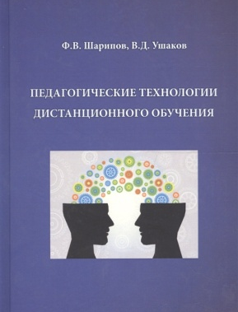
2. Методика дистанционного обучения.  Вайндорф-Сысоева М., Грязнова Т., Шитова В. | 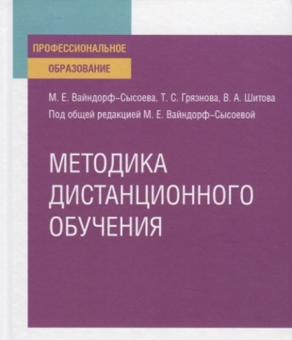
3. Дистанционное образование: педагогу о школьниках с ограниченными возможностями здоровья  Левченко И., Евтушенко И., Никольская И. (ред.) | 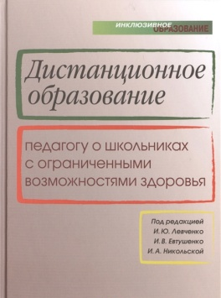
4. Организация учебного процесса с использованием дистанционных образовательных технологий. Учебное пособие  Карманова Е. | 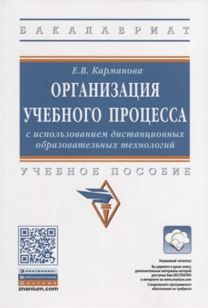

5. Современное дистанционное обучение

Гурьев Сергей Владимирович

